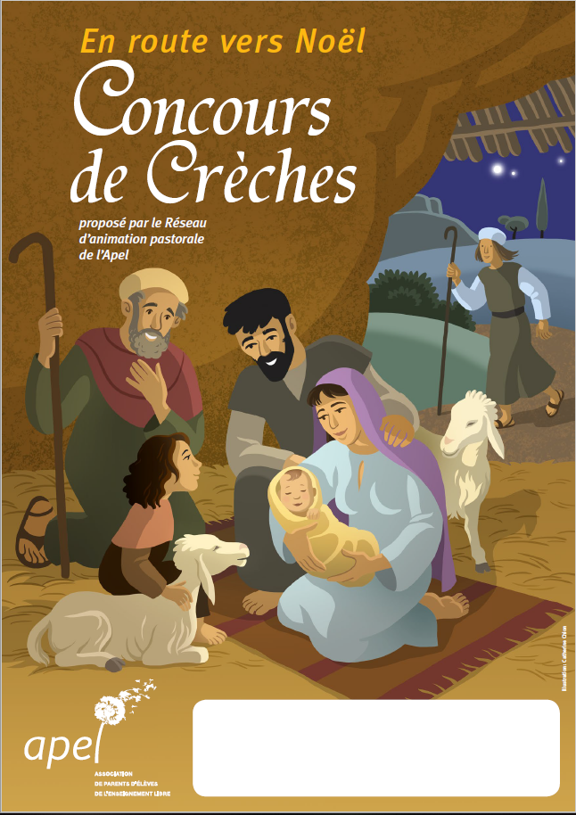

Concours de Crèches 2021

Le réseau d’animation pastorale (RAP) de l’Apel du Rhône vous invite à participer à un « Concours de crèches ». Le but est de célébrer et de valoriser Noël dans nos établissements, en mettant en valeur les crèches et surtout ce qu’elles représentent : célébration de la naissance de Jésus, l’amour, la famille et la fraternité. C’est un projet pastoral, fédérateur, pédagogique et permettant de développer la créativité de tous.

Ce concours s’adresse à tous les établissements qui souhaitent participer. Le projet, porté par l’Apel d’établissement, en lien avec le chef d’établissement, pourra concerner toute la communauté éducative : enfants, enseignants, parents, personnel, tutelle…

Comment participer ?
Vous pouvez :
Organiser une crèche vivante, fabriquer une crèche à partir de matériaux écologiques, décorer une crèche existante, dessiner une crèche… Faites la part belle à votre créativité !
Remplissez le formulaire de participation ci-joint, en expliquant en quelques mots votre action.
Envoyez ce formulaire, accompagné de quelques photos à : contact-infos@apeldurhone.fr.

Quand ?
Vous pouvez envoyer votre formulaire jusqu’au : 31/01/2022

Remise de prix :
Les membres du conseil d’administration de l’Apel du Rhône désigneront 3 gagnants parmi les actions les plus originales, les plus fédératrices ou les plus pédagogiques.
La remise des prix sera organisée lors de la soirée des subventions, le 12/04/2022.

Nous attendons avec impatience vos belles réalisations !

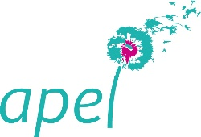

Concours de Crèches 2021

Nom de l’établissement :

Entourer le type de l’établissement :

École maternelle / Ecole primaire / Collège / Lycée

Adresse de l’établissement :

Code postale et ville :

Téléphone :

Courriel de l’établissement :

Nom du représentant de l’Apel :
Coordonnées du représentant :
Adresse :
Code postal et ville :
Téléphone :
Courriel du représentant :

Courriel de l’Apel :

Description de votre action (joignez quelques photos), précisez le budget, les différents acteurs (enfants, parents, enseignants, Ogec, paroisse…) et la durée de l’action :

A envoyer à : contact-infos@apeldurhone.fr
Jusqu’au : 31/01/2022 inclus

